**Multiple Effektor**

1 Ideen/Infos 3

1.1 Mindmap 3

1.2 ChatGPT 3

1.2.1 Signalpegel 4

1.2.2 Signalpegel Toleranzen 5

1.2.3 Datenblätter 5

1.3 Theorieblock 7

1.3.1 Impedanz 8

2 Messungen 9

2.1 Ausgangssignal (SEND) 9

2.2 Eingangssignal (RETURN) Rechnungen 9

3 Skizze\Schema (verschiedene OP-Schaltungen) 9

3.1 Distortion 9

3.2 Reverb 12

4 Arbeitsplan 14

# Ideen/Infos

## Mindmap

* Mindmap in der Sichtmappe

## ChatGPT

1. Komponentenübersicht:

Eingänge:

Stereo-Eingang (rechts und links) über zwei 6,3 mm Klinkenbuchsen.

Effektmodul:

Ein Effektprozessor, der die Audiosignale bearbeitet (z. B. Reverb, Delay, Filter, Distortion).

Ausgänge:

Stereo-Ausgang (rechts und links) über zwei 6,3 mm Klinkenbuchsen.

Netzteil:

Spannungsversorgung für den Effektprozessor und ggf. für zusätzliche Elektronik.

2. Schaltungskonzept:

Eingangsschaltung:

Die Stereo-Eingangssignale werden über die 6,3 mm Klinkenbuchsen eingespeist.

Optional: Buffer- oder Vorverstärkerstufe zur Signalanpassung.

Effektprozessor:

Die Audiosignale werden in den Effektprozessor eingespeist. Hier kannst du verschiedene Module verwenden, je nachdem, welche Effekte du umsetzen möchtest. Es gibt fertige Module wie den Spin Semiconductor FV-1, oder du kannst auf analoge Schaltungen setzen, z. B. für Reverb, Delay oder Distortion.

Ausgangsschaltung:

Nach der Signalbearbeitung im Effektprozessor wird das Signal wieder auf das Line-Level gebracht und über die Ausgangsbuchsen ausgegeben.

Optional: Ausgangsverstärker oder Impedanzwandler, um das Signal zu stabilisieren.

3. Gehäuse:

Ein robustes Gehäuse aus Metall oder Kunststoff, das genügend Platz für die Platinen, Buchsen und das Netzteil bietet.

Auf der Vorderseite sollten sich die Bedienelemente (Regler, Schalter) und die Ein- und Ausgänge befinden.

4. Zusätzliche Features:

Bypass-Schalter: Damit kannst du den Effektprozessor umgehen und das Signal direkt durchschleifen.

Regler: Für die Steuerung von Effekten (z. B. Intensität, Mix-Level, Delay-Zeit).

LED-Anzeige: Für den Betriebszustand oder zur Visualisierung des Effekts (z. B. Peak-Anzeige).

5. Zusammenbau:

Planung:

Zeichne einen Schaltplan und bestimme die Platzierung der Komponenten.

Bestückung:

Baue die Schaltung auf einer Lochrasterplatine oder entwerfe eine Leiterplatte (PCB), die du dann ätzen oder fertigen lassen kannst.

Verdrahtung:

Verbinde die Komponenten gemäß dem Schaltplan.

Gehäusebau:

Montiere die Buchsen und Bedienelemente im Gehäuse und installiere die Platinen.

Testen:

Überprüfe die Funktion und justiere gegebenenfalls die Schaltung.

6. Wichtige Tipps:

Achte auf eine saubere Signalführung und gute Erdung, um Störungen und Brummen zu vermeiden.

Wähle hochwertige Buchsen und Kabel, um eine lange Lebensdauer zu gewährleisten.

Überlege dir, ob du das Gerät später erweitern oder modifizieren möchtest, und plane eventuell Platz im Gehäuse ein.

### Signalpegel

Das Line-Level ist der standardisierte Signalpegel, der für die Übertragung von Audiosignalen zwischen verschiedenen Audiogeräten verwendet wird. Es gibt zwei Hauptarten von Line-Level-Signalen, die sich durch ihren Pegel unterscheiden:

Consumer Line Level (Unbalanced, z.B. Cinch/RCAs):

Spannung: Nominal etwa -10 dBV (0,316 V RMS).

Verwendung: Typisch in Heim-Audio-Anwendungen und für nicht-professionelle Geräte wie CD-Player, Computer-Soundkarten oder kleine Mischpulte.

Professional Line Level (Balanced, z.B. XLR, 6,3 mm TRS Klinke):

Spannung: Nominal etwa +4 dBu (1,228 V RMS).

Verwendung: In professionellen Audiogeräten wie Mischpulten, professionellen Verstärkern, Effektgeräten und Studiotechnik.

Wichtige Begriffe:

dBV: Dezibel bezogen auf 1 Volt.

dBu: Dezibel bezogen auf 0,775 Volt (Referenzwert aus alten Studiotechniken).

RMS (Root Mean Square): Effektivwert der Wechselspannung, welcher dem Gleichwert eines Signals entspricht.

Wenn du einen externen Audio-Effektor baust, der zwischen einem DJ-Pult und anderen professionellen Audiogeräten verwendet wird, solltest du dich am professionellen Line-Level von +4 dBu orientieren. Dies stellt sicher, dass die Signalpegel kompatibel sind und die Audioqualität nicht beeinträchtigt wird.

### Signalpegel Toleranzen

1. Typische Toleranzen:

Professionelle Audioausrüstung ist in der Regel so ausgelegt, dass sie leichte Abweichungen vom nominalen +4 dBu Pegel problemlos verarbeiten kann. Toleranzen im Bereich von ±1 bis 2 dB sind in der Regel unkritisch. Das bedeutet, dass der tatsächliche Pegel zwischen etwa 0,98 V RMS und 1,55 V RMS liegen kann.

2. Übersteuerung und Headroom:

Es ist wichtig, genügend Headroom (Spielraum) zu lassen, um Übersteuerungen zu vermeiden, besonders wenn das Signal in der Verarbeitung verstärkt wird. Viele professionelle Geräte sind so ausgelegt, dass sie auch Signale verarbeiten können, die über dem nominellen +4 dBu liegen, oft bis zu +18 dBu oder +24 dBu, ohne zu verzerren.

3. Unterpegel:

Wenn der Ausgangspegel zu niedrig ist, könnte das Signal im Mixer zu leise ankommen, was das Signal-Rausch-Verhältnis verschlechtert und zu unerwünschtem Rauschen führt. Daher sollte das Signal nicht zu weit unter +4 dBu liegen.

4. Anpassung mit Potentiometern:

In vielen selbstgebauten Geräten wird ein Potentiometer (Lautstärkeregler) verwendet, um den Ausgangspegel fein einzustellen. Dadurch kannst du den Pegel an die spezifischen Bedürfnisse deiner Anwendung anpassen.

5. Toleranzen durch Verkabelung:

Auch die Länge und Qualität der verwendeten Kabel können den Pegel leicht beeinflussen. Bei sehr langen Kabeln kann es zu geringfügigen Verlusten kommen.

6. Praktische Messung:

Es ist hilfreich, den tatsächlichen Ausgangspegel des Effektor-Geräts mit einem Messgerät zu überprüfen, um sicherzustellen, dass er sich im gewünschten Bereich befindet.

Zusammengefasst: Ja, der Pegel darf Toleranzen haben, sollte jedoch so nah wie möglich am +4 dBu (1,228 V RMS) liegen, um eine optimale Audioqualität zu gewährleisten.

### Datenblätter

* Siehe Projektordner (\ExternalEffekor)

Ein Bild, das Text, Screenshot, Diagramm, Schrift enthält.

Ein Bild, das Text, Screenshot, Zahl, Schrift enthält.

​

## Theorieblock

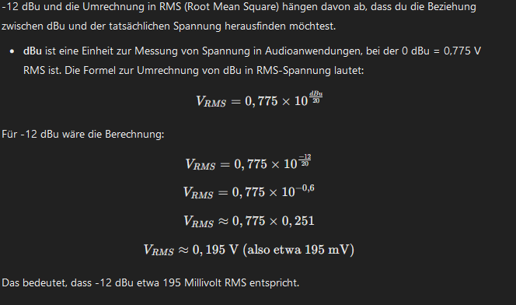Ein Bild, das Text, Screenshot, Schrift enthält.

### Impedanz

In der Theorie und Praxis der Audio- und Elektrotechnik gibt es bestimmte Überlegungen zur Impedanzanpassung, bei denen es oft ideal ist, wenn die Ausgangsimpedanz eines Geräts und die Eingangsimpedanz des nachfolgenden Geräts übereinstimmen. Hier sind die Details dazu:

Ideale Impedanzanpassung

Impedanzanpassung im Idealfall:

In einem idealen System, besonders bei Übertragungen von Hochfrequenzsignalen oder in spezifischen Audioanwendungen, ist eine Impedanzanpassung (also wenn die Ausgangsimpedanz eines Geräts gleich der Eingangsimpedanz des nachfolgenden Geräts ist) erwünscht. Dies hilft, Reflexionen und Signalverluste zu minimieren und die Signalqualität zu maximieren.

Maximale Leistungsübertragung:

Das Konzept, dass die Impedanzanpassung zu einer maximalen Leistungsübertragung führt, stammt aus der Theorie der maximalen Leistungsübertragung. Das besagt, dass bei einer Impedanzanpassung die Übertragung der maximalen Leistung zwischen einem Signalquelle und einer Last erfolgt. Dies ist besonders wichtig in einigen Anwendungen wie Radiofrequenztechnik.

Audio- und Unterhaltungselektronik

In der Praxis der Audio- und Unterhaltungselektronik gibt es jedoch oft unterschiedliche Anforderungen und Lösungen:

Hohe Eingangsimpedanz, niedrige Ausgangsimpedanz:

Eingangsimpedanz: Audioeingangsstufen (wie bei Verstärkern) haben normalerweise eine hohe Eingangsimpedanz (z.B. 10 kΩ bis 47 kΩ oder mehr), um keine signifikante Last auf das vorhergehende Gerät (wie ein Effektgerät oder ein Mikrofon) auszuüben.

Ausgangsimpedanz: Die Ausgangsimpedanz des Effektgeräts oder einer Quelle sollte niedrig sein, um das Signal effizient und ohne signifikante Verluste an die nachfolgende Stufe weiterzugeben.

Praktische Überlegungen:

Gerätetoleranzen: In der Praxis ist es oft akzeptabel, wenn die Impedanz nicht perfekt abgestimmt ist, solange die Impedanzverhältnisse nicht zu groß sind und die Signalqualität nicht erheblich beeinträchtigt wird. Zum Beispiel kann ein Effektgerät mit niedrigerer Ausgangsimpedanz problemlos an einen Verstärker mit höherer Eingangsimpedanz angeschlossen werden.

Impedanzwandler: Wenn es große Unterschiede in den Impedanzen gibt oder wenn die Signalqualität kritisch ist, kann ein Impedanzwandler oder Pufferverstärker eingesetzt werden. Dieser hat eine sehr hohe Eingangsimpedanz und eine sehr niedrige Ausgangsimpedanz, um die Impedanzanpassung zu gewährleisten und das Signal zu stabilisieren.

Zusammenfassung

Während eine exakte Übereinstimmung von Ausgangs- und Eingangsimpedanz in der Theorie und für bestimmte Anwendungen ideal sein kann, ist es in der Praxis oft ausreichend, wenn die Impedanzen in einem Bereich liegen, der eine gute Signalübertragung ermöglicht. Eine hohe Eingangsimpedanz und eine niedrige Ausgangsimpedanz sind übliche Praxis, um die Übertragung zu optimieren und Signalverluste zu minimieren. Bei Bedarf kann ein Impedanzwandler verwendet werden, um die Impedanzen anzupassen und die Signalqualität zu gewährleisten.

# Messungen

## Ausgangssignal (SEND)

* Oszilloskop mit nachhause nehmen SOLL-Wert = -12dBu, Spannung?

## Eingangssignal (RETURN) Rechnungen

* Eingangssignal sollte auch -12dBu sein also sind keine Verstärkungen nötig !
* Allerdings wäre eine Endverstärkung nötig falls das Signal zu klein oder zu gross ist (Lautstärkeregler)

# Skizze\Schema (verschiedene OP-Schaltungen)

## Distortion

**Testaufbau Zuhause**

* Breadboard
* Bauteile
* Multimeter
* Oszilloskop mit Sonden
* Bananenkabel

*Wenn alles funktioniert (Schema Zeichnen, Layout, Leiterplatte bestellen und Bauteile), Gehäuse 3D Design*

*Die Dioden begrenzen die Spannung auf maximal 1.4V da 0.7V + 0.7V = 1.4V (Parallel)*

*Bei Audio muss die Ausgangsimpedanz der Schaltung kleiner sein als die des Verstärker Eingangs daher könnte man am Ende einfach noch ein Impedanzwandler dazuschalten*

*Zwei mal die gleiche Schaltung für rechts und Links und Dual Gang Potentiometer verwenden*

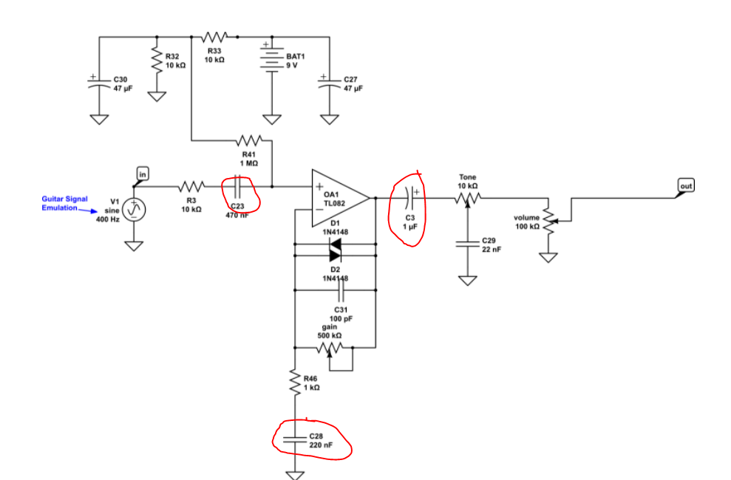

Ein Bild, das Text, Screenshot, Schrift enthält.

Ein Bild, das Text, Screenshot, Schrift enthält.

Ein Bild, das Text, Screenshot, Schrift, Karte Menü enthält.

## Reverb

**WARTEN AUF BAUTEILE !**

<https://www.coda-effects.com/2015/06/rub-dub-reverb-1776-effects.html?m=0>

<https://electricdruid.net/datasheets/PT2399.pdf>

<https://www.google.com/search?client=firefox-b-d&q=audio+reverb+with+stm32#fpstate=ive&vld=cid:9ceafaed,vid:VDhmVrbSpqA,st:0>

Ein Bild, das Text, Screenshot, Diagramm, Schrift enthält.

<https://www.youtube.com/watch?v=nRLXNmLmHqM>

MIT STM32

<https://www.digikey.de/de/products/detail/stmicroelectronics/STM32F407G-DISC1/5824404>

<https://www.digikey.ch/de/products/detail/digilent-inc/1286-1201-ND/9445907?utm_adgroup=&utm_source=google&utm_medium=cpc&utm_campaign=PMax%20Shopping_Product_Medium%20ROAS&utm_term=&productid=9445907&utm_content=&utm_id=go_cmp-20185743540_adg-_ad-__dev-c_ext-_prd-9445907_sig-CjwKCAjwxNW2BhAkEiwA24Cm9OXuElO28N28ZRRVeUTI1hm5mnMKDJ_upB_EDGSh05XZ1baof_61axoCoaUQAvD_BwE&gad_source=1&gclid=CjwKCAjwxNW2BhAkEiwA24Cm9OXuElO28N28ZRRVeUTI1hm5mnMKDJ_upB_EDGSh05XZ1baof_61axoCoaUQAvD_BwE>

Ein Bild, das Text, Screenshot, Software enthält.

Ein Bild, das Text, Screenshot enthält.

# Arbeitsplan

* Skizzieren
* Aufbau mit Frequenzgenerator und an Kopfhörer anschliessen je nachdem Effektivwert anpassen
* Mit Musik ausprobieren (Handy Ausgabe Spotify dann auf Kopfhörer anhören)
* Am Pioneer DJ ausprobieren
* Andere Effekte ausprobieren (eigener Effekt erstellen (SCHMUTZIG2000)
* Schema erstellen und Layout
* Leiterplatte bestellen sowie Bauteile
* 3D Gehäuse Planen
* Zusammenbau
* Inbetriebnahme (Step by Step zum Fehler minimieren

# Schema Distortion